|  |  |  |
| --- | --- | --- |
| **בנק ישראל**  דוברות והסברה כלכלית | \\portals\DavWWWRoot\sites\boi\about\Mitug\DocList\Logo Bank of Israel 2 color\Logo Bank of Israel 2 color.jpg | ‏ירושלים, יח' בטבת התשפ"ב  22 בדצמבר 2021 |

הודעה לעיתונות:

**התפתחויות בתיק הנכסים הפיננסיים של הציבור ברביע השלישי של שנת 2021**

* **ברביע השלישי של השנה עלתה יתרת תיק הנכסים הפיננסיים של הציבור בכ-94 מיליארדי ש"ח (2%), לרמה של כ-4.8 טריליוני ש"ח.**
* **עלייה בשווי התיק ברביע השלישי נבעה בעיקר מעלייה ביתרת המניות בארץ (3.7%), ביתרת המזומן והפיקדונות (2.9%) וביתרת אג"ח חברות סחירות (2.9%).**
* **יתרת התיק המנוהל בידי המשקיעים המוסדיים עלתה ברביע השלישי בכ-53 מיליארדי ש"ח (2.4%) ועמדה בסופו על כ-2.28 טריליוני ש"ח.**
* **שיעורי החשיפה של הגופים המוסדיים לנכסים זרים ולמט"ח ירדו במהלך הרביע בכ-0.9 ובכ-1.3 נקודות אחוז בהתאמה.**
* **היקף התיק המנוהל באמצעות קרנות נאמנות בארץ עלה במהלך הרביע השלישי בכ-4 מיליארדי ש"ח (1.1%) והגיע לרמה של כ-377 מיליארדי ש"ח.**

1. סך תיק הנכסים הפיננסים של הציבור**[1]**

מהחטיבה למידע ולסטטיסטיקה בבנק ישראל נמסר, כי **ברביע השלישי של שנת 2021** עלתהיתרת תיק הנכסים הפיננסיים של הציבור בכ-94 מיליארדי ש"ח (2%), לרמה של כ-4.8 טריליוני ש"ח (תרשים 1). משקל תיק הנכסים הפיננסיים של הציבור ביחס לתוצר ירד בכ-0.8 נקודות האחוז ועמד בסוף הרביע על כ-323 אחוזים, זאת כתוצאה מעלייה מעט גבוהה יותר בתוצר בהשוואה לעלייה ביתרת התיק.

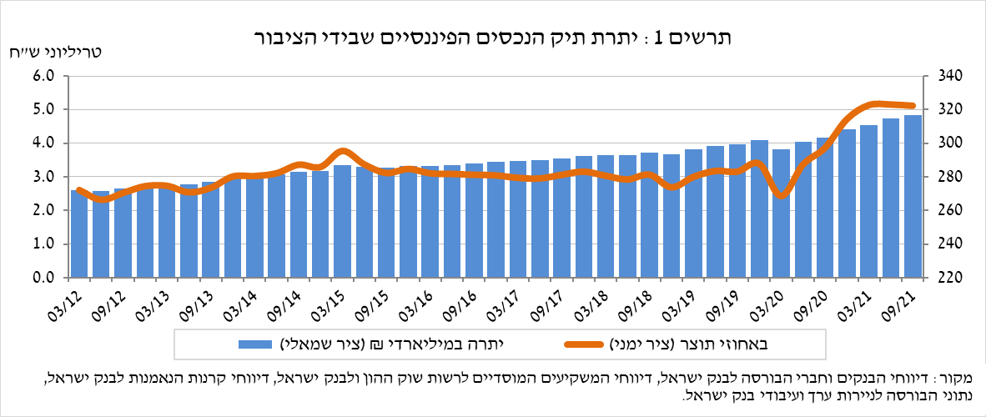

1. ניתוח השינויים בכלל התיק

במהלך הרביע השלישי עלו יתרות החזקות הציבור במרבית הרכיבים בתיק, למעט יתרת ההשקעות בחו"ל (-1.7%). בלטו העליות במניות בארץ (3.7%), במזומן ופיקדונות (2.9%) ובאג"ח חברות סחירות (2.9%).

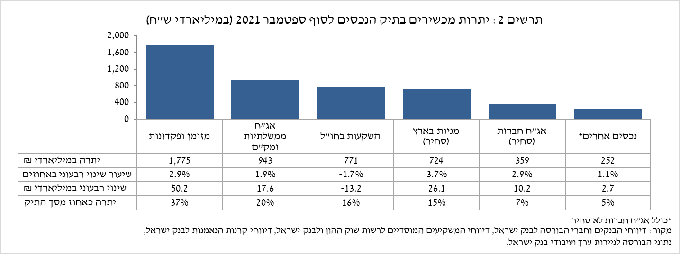

* יתרת ההחזקות **במניות בארץ** עלתה במהלך הרביע בכ-26 מיליארדי ש"ח (3.7%), זאת בעיקר כתוצאה מעליות מחירים במדדי המניות.
* יתרת **המזומן והפיקדונות** עלתה במהלך הרביע בכ-50 מיליארדי ש"ח (2.9%) והגיעה לרמה של כ-1.8 טריליוני ש"ח, זאת בהמשך לעלייה ברכיב זה שהחלה בשנת 2020.
* יתרת **האג"ח הממשלתיות** (סחירות ולא-סחירות) **והמק"ם** עלתה במהלך הרביע בכ-18 מיליארדי ש"ח (1.9%) ועמדה בסופו על כ-943 מיליארדים. עיקר העלייה נבעה מעליות ביתרת אג"ח ממשלתיות לא-סחירות (כ-12 מיליארדי ש"ח).
* **יתרת האג"ח החברות הסחירות בארץ** עלתה בכ-10 מיליארדי ש"ח ועמדה בסופו על כ-359 מיליארדים, זאת כתוצאה מעליות מחירים וכן מהשקעות נטו (אומדן של כ-6 מיליארדי ש"ח), לאור הגיוסים נטו במהלך רביע זה.

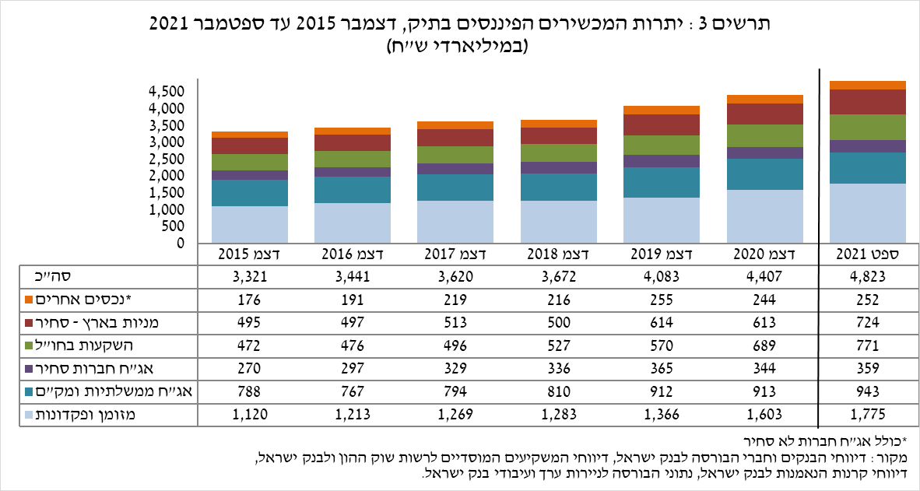

יתרת ההשקעות בחו"ל ירדה במהלך הרביע בכ-13 מיליארדי ש"ח (1.7%-) ועמדה בסופו על כ-771 מיליארדי ש"ח, המהווים כ-16% מסך תיק הנכסים. הירידה נבעה משני הרכיבים הבאים:

* יתרת **האג"ח הסחירות (חברות וממשלתיות)** **בחו"ל** שירדה בכ-8 מיליארדי ש"ח (4.5%-) ועמדה בסופו על כ-169 מיליארדי ש"ח. הירידה נבעה הן ממימושים נטו בהיקף של כ-5 מיליארדי ש"ח והן מייסוף השקל מול הדולר (-1%).
* יתרת **המניות בחו"ל** שירדה בכ-5 מיליארדי ש"ח (1%-) ועמדה בסוף הרביע על כ-601 מיליארדי ש"ח. ירידה זו נבעה מהשקעות נטו של כ-8 מיליארדי ש"ח, אשר קוזזו בעיקר מייסוף השקל מול הדולר (1%-).

כתוצאה מההתפתחויות במהלך הרביע, חלה ירידה בשיעורי הנכסים הזרים ובשיעור הנכסים במט"ח[2] של כ-0.6 נקודות אחוז בכל אחד מהם (מ-16.6% ל-16% ומ-23.7% ל-23.1% בהתאמה).

# התיק המנוהל בידי המשקיעים המוסדיים[3]

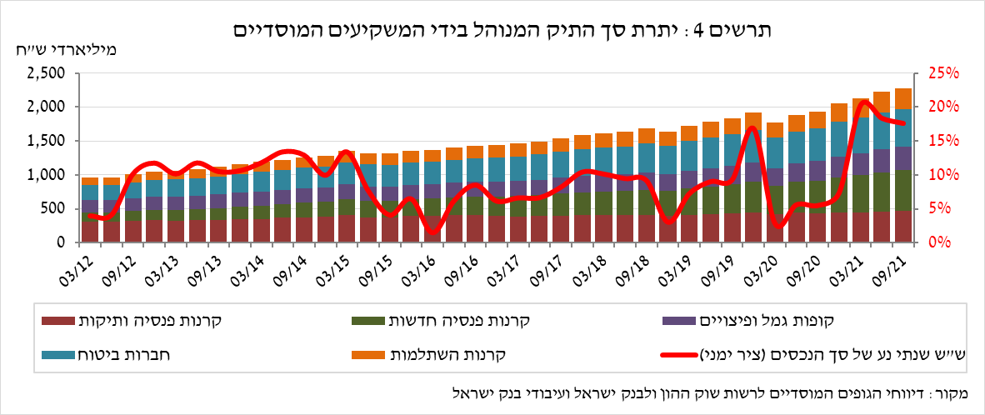

* **יתרת הנכסים המנוהלים בידי כלל המשקיעים המוסדיים** עלתה ברביע השלישי בכ-53 מיליארדי ש"ח (2.4%) ועמדה בסופו על כ-2.28 טריליוני ש"ח (כ-47% מסך התיק הנכסים הפיננסים של הציבור). העלייה ביתרה כללה את כלל הגופים המוסדיים, ובלטה בעיקר בקרנות הפנסיה החדשות (עלייה של כ-20 מיליארדי ש"ח). העלייה ביתרת התיק המנוהל במהלך הרביע נבעה בעיקר מעליות ברכיבי ההשקעות הבאים: אג"ח ממשלתיות ומק"מ – עלייה של כ-25 מיליארדי ש"ח (3%); מזומן ופיקדונות – עלייה של כ-17 מיליארדי ש"ח (9.6%); מניות בארץ – עלייה של כ-14 מיליארדי ש"ח (6.6%) בעיקר מעליות מחירים.
* **חשיפת התיק המנוהל בידי המשקיעים המוסדיים[4] לנכסים זרים ולמט"ח:**
* ברביע השלישי של שנת 2021 ירד שיעור החשיפה של המשקיעים המוסדיים לנכסים זרים בכ-0.9 נקודות אחוז לכ-35.1% מסך הנכסים. זאת כתוצאה מעלייה גבוהה יותר ביתרת סך הנכסים של המשקיעים המוסדיים משיעור העלייה ביתרת החשיפה לנכסים זרים. מרבית הירידה בשיעור החשיפה התבטאה בקרנות הפנסיה החדשות ובפוליסות ביטוח משתתפות ברווחים.

עיקר העלייה ביתרת החשיפה לנכסים זרים (כ-1.8 מיליארדי דולרים) נבעה מעלייה ביתרת קרנות ההשקעה בחו"ל (כ-3.7 מיליארדי דולרים) ובחשיפות באמצעות חוזים עתידיים ואופציות על מדדי מניות (כ-1.6 מיליארדי דולרים). מנגד, בלטו ירידות ביתרת אג"ח זרות (כ-1.5 מיליארדי דולרים) וביתרת מניות זרות (כ-1 מיליארד דולר).

**חשיפה למט"ח -** במהלך הרביע השלישי של השנה המשקיעים המוסדיים מכרו נטו נכסים במט"ח בסך של כ-4.1 מיליארדי דולרים; רכישות של כ-0.3 מיליארדי דולרים בנכסים הנקובים והצמודים למט"ח (בעיקר בקרנות השקעה בחו"ל) קוזזו במכירת מט"ח נטו באמצעות מכשירים פיננסיים נגזרים בהיקף של כ-4.4 מיליארד דולרים; כלומר הגדלת העסקאות העתידיות למכירת מט"ח.

כתוצאה מההתפתחות לעיל, חלה ירדה בשיעור החשיפה למט"ח (כולל נגזרי ש"ח/מט"ח) של המשקיעים המוסדיים בכ-1.3 נקודות האחוז לרמה של כ-17.7%.

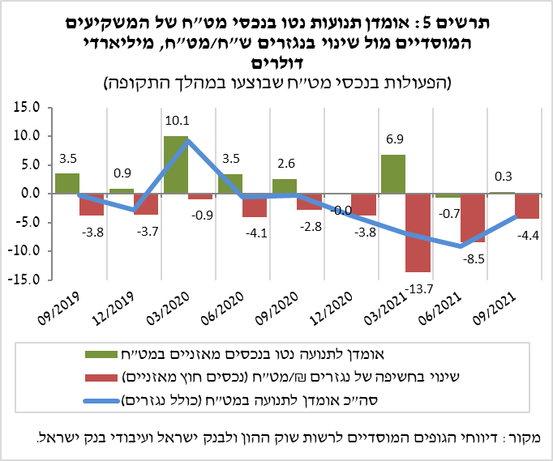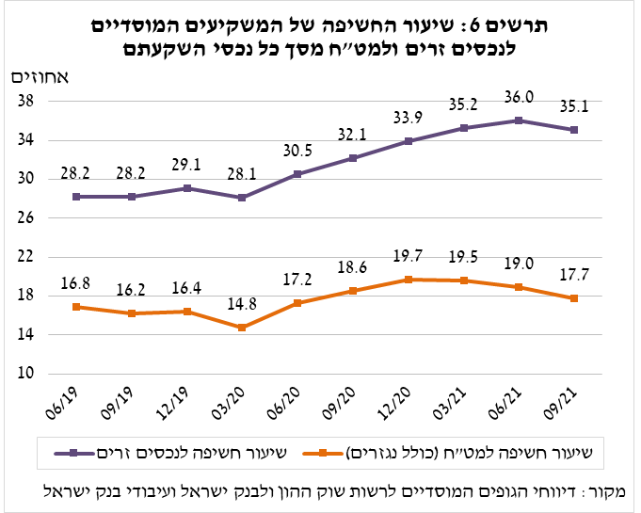הצמצום בשיעור החשיפה למט"ח אפיין את כל הגופים המוסדיים. בלטו קופות הגמל וקרנות ההשתלמות שהקטינו את שיעור החשיפה למט"ח בכ-2 נקודות האחוז לרמה של 18.2%.

# התיק המנוהל באמצעות קרנות הנאמנות

# היקף התיק המנוהל באמצעות קרנות נאמנות בארץ עלה ברביע השלישי של השנה בכ-4 מיליארדי ש"ח (1.1%) ועמד בסופו על כ-377 מיליארדי ש"ח, המהווים כ-7.8% מסך תיק הנכסים של הציבור. זאת בהמשך לעלייה בהיקפו מתחילת השנה.

העלייה ברביע השלישי נבעה בעיקר מצבירות נטו בקרנות בהיקף של כ-3.5 מיליארדי ש"ח. עיקר הצבירות נרשמו בקרנות המתמחות באג"ח בארץ כללי בהיקף של כ-4.9 מיליארדי ש"ח ומנגד, נרשמו צבירות נטו שליליות בקרנות המתמחות במניות בחו"ל בהיקף של כ-1.6 מיליארדי ש"ח.

**למידע נוסף:**

ללוחות ארוכי טווח בנושא תיק הנכסים לחץ [כאן](http://www.boi.org.il/he/DataAndStatistics/Pages/MainPage.aspx?Level=3&Sid=47&SubjectType=2).

ללוחות ארוכי טווח בנושא נתוני חשיפה למט"ח ולזרים של המשקיעים המוסדיים לחץ [כאן](https://www.boi.org.il/he/DataAndStatistics/Pages/MainPage.aspx?Level=3&Sid=49&SubjectType=2).

ללוחות ארוכי טווח בנושא קרנות הנאמנות לחץ [כאן](http://www.boi.org.il/he/DataAndStatistics/Pages/MainPage.aspx?Level=3&Sid=53&SubjectType=2).

1. בעקבות קבלת נתונים חדשים, בוצע טיוב בנתוני תיק הנכסים החל מינואר 2020.
2. ראו הסבר למושגים בלוח האינדיקטורים באתר - <https://www.boi.org.il/he/DataAndStatistics/Pages/MainPage.aspx?Level=3&Sid=47&SubjectType=2>
3. ללא קרנות הנאמנות
4. אומדנים לחשיפה של העמיתים (ולא של הגופים המוסדיים עצמם) לסיכונים שונים בתיק המנוהל עבורם ע"י המוסדיים (ללא תכניות ביטוח מבטיחות תשואה, בהן הסיכון הוא של המוסדיים). לפירוט נוסף של הגדרות, מושגים והסברים, ראו את "מדידת החשיפות של המשקיעים המוסדיים למט"ח ולנכסים זרים" בפרסום 'מבט סטטיסטי 2016'.